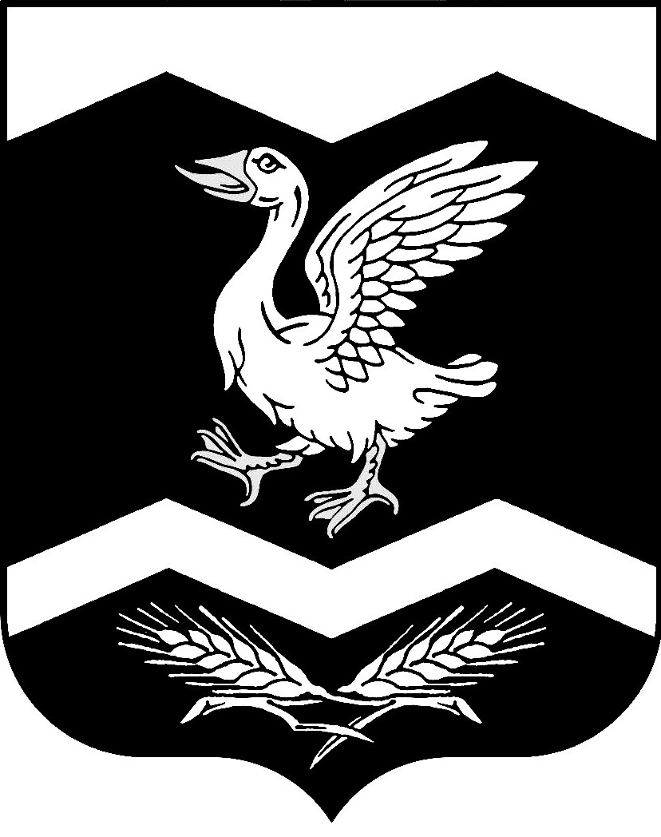

КУРГАНСКАЯ ОБЛАСТЬ

ШАДРИНСКИЙ РАЙОН

АДМИНИСТРАЦИЯ КРАСНОМЫЛЬСКОГО СЕЛЬСОВЕТА

ПОСТАНОВЛЕНИЕ

От 10. 07. 2018 г. № 21
с. Красномыльское

О внесении изменений в постановление
Администрации Красномыльского сельсовета
от 30. 10. 2015 г. № 75 « Об утверждении Порядка
определения цены
земельного участка при заключении договора
купли – продажи земельного участка,
находящегося в муниципальной собственности
Красномыльского сельсовета, без проведения торгов»

В соответствии с пунктом 2 статьи 39.4 Земельного кодекса Российской Федерации от 25 октября 2001 года № 136 –ФЗ, Администрация Красномыльского сельсовета Шадринского района Курганской области,

ПОСТАНОВЛЯЮ:

1. Внести в постановление Администрации Красномыльского сельсовета от 30. 10. 2015 г. № 75 «Об утверждении Порядка определения цены земельного участка при заключении договора купли – продажи земельного участка, находящегося в муниципальной собственности Красномыльского сельсовета, без проведения торгов» следующие изменения:
Исключить слова «земельных участков, государственная собственность на которые не разграничена» в соответствующих падежах по тексту приложения к постановлению Администрации Красномыльского сельсовета от 30. 10. 2015 г. № 75.
2. Обнародовать настоящее постановление на доске информации в здании Администрации Красномыльского сельсовета и разместить на официальном сайте в сети «Интернет».
3. Контроль за исполнением настоящего постановления оставляю за собой.

Глава Красномыльского сельсовета Г.А. Стародумова

